Presseinformation

Im Auftrag der Wissenschaft: Kran-Einsatz im Deutschen Museum mit Maier-Landshut

⸺
Liebherr LTM 1250-5.1 versetzt Großexponat in Münchner Museum
VarioBase® ermöglicht Kranstellfläche in beengten Verhältnissen
Im Rahmen der Sanierungsarbeiten des Deutschen Museums in München hat ein Liebherr-Mobilkran vom Typ LTM 1250-5.1 ein 44 Tonnen schweres Laufrad einer Francis-Turbine versetzt. Die Firma Kran-Maier GmbH & Co. KG aus Landshut führte die Arbeiten aus.
Ehingen (Donau), (Deutschland), 22. Juni 2023 – Der Abbau des über 80 Jahre alten Laufrads erfolgte Mitte Mai im Innenhof des Deutschen Museums in München. Im Rahmen einer mehrjährigen Sanierung wurde der Haupteingang zur Seite der Corneliusbrücke verlegt. Das Großexponat zog dabei gleich mit um. Da die Platzverhältnisse an der neuen, dauerhaften Ausstellungsfläche beengt sind, kam dem Kran seine variable Abstützung VarioBase® zugute: Die erhöhte Sicherheit und die einfache Bedienung entlasten den Kranfahrer, sodass er sich auch bei diesem Einsatz vollständig auf einen effizienten Hub konzentrieren konnte.
Gerüstet mit 88 Tonnen Ballast, hob der Typ LTM 1250-5.1 das 44 Tonnen schwere und im Durchmesser 4,6 Meter große Laufrad von seinem angestammten Platz am ehemaligen Haupteingang auf einen Schwertransporter. „Herausfordernd waren neben dem teils abschüssigen Museumsgarten auch die Verkehrsverhältnisse in München – enge Brücken und schmale, zugeparkte Straßen erforderten daher besonderes Geschick unserer Fahrer. Dank der Kompaktheit und der aktiven Hinterachslenkung des LTM 1250-5.1 war das aber auch kein Problem“, berichtet Susanne Maier, Geschäftsführerin von Kran-Maier. Im Konvoi mit Begleitfahrzeugen und Polizei-Eskorte kam das historische Laufrad dann auch innerhalb kürzester Zeit an seinem Ziel an.
Exkurs in Zukunft und Vergangenheit
Seit Oktober 2015 aktualisiert und gestaltet das Deutsche Museum in München seine Ausstellungen neu. Dabei wird auch das Ausstellungsgebäude auf den neuesten technischen Stand gebracht. Im Juli 2022 wurde der erste Modernisierungsabschnitt abgeschlossen. Zum 125. Gründungsjubiläum des Deutschen Museums im Jahr 2028 soll das Haus komplett in neuem Glanz erstrahlen. Aktuell entsteht im Innenhof vor dem ursprünglichen Haupteingang ein kleines Container-Dorf. Um für dieses Platz zu schaffen, mussten verschiedene Groß-Exponate, darunter das historische Laufrad, weichen.
Das Laufrad selbst wurde 1939 vom Heidenheimer Unternehmen J. M. Voith GmbH produziert und gehörte zu einer Turbine für ein Flusskraftwerk am Sungari in der chinesischen Region Mandschurei. Wegen des Beginns des Zweiten Weltkrieges wurde das Laufrad jedoch nicht mehr ausgeliefert – es hätte bei einer Fallhöhe von 69 Metern und einer Frequenz von 125 Umdrehungen pro Minute 8820 Kubikmeter Wasser durchgesetzt und damit eine Leistung von 85 MW erreicht.
Über die Liebherr-Werk Ehingen GmbH
Die Liebherr-Werk Ehingen GmbH ist einer der führenden Hersteller von Mobil- und Raupenkranen. Die Palette der Mobilkrane reicht vom 2-achsigen 35 Tonnen-Kran bis zum Schwerlastkran mit 1.200 Tonnen Traglast und 9-achsigem Fahrgestell. Die Gittermastkrane auf Mobil- oder Raupenfahrwerken erreichen Traglasten bis 3.000 Tonnen. Mit universellen Auslegersystemen und umfangreicher Zusatzausrüstung sind sie auf den Baustellen in der ganzen Welt im Einsatz. 4.300 Mitarbeiter sind am Standort in Ehingen beschäftigt. Ein umfassender, weltweiter Service garantiert eine hohe Verfügbarkeit der Mobil- und Raupenkrane. Im Jahr 2022 wurde ein Umsatz von 2,37 Milliarden Euro im Ehinger Liebherr-Werk erwirtschaftet.
Über die Firmengruppe Liebherr
Die Firmengruppe Liebherr ist ein familiengeführtes Technologieunternehmen mit breit diversifiziertem Produktprogramm. Das Unternehmen zählt zu den größten Baumaschinenherstellern der Welt. Es bietet aber auch auf vielen anderen Gebieten hochwertige, nutzenorientierte Produkte und Dienstleistungen an. Die Firmengruppe umfasst heute über 140 Gesellschaften auf allen Kontinenten. In 2022 beschäftigte sie mehr als 50.000 Mitarbeiterinnen und Mitarbeiter und erwirtschaftete einen konsolidierten Gesamtumsatz von über 12,5 Milliarden Euro. Gegründet wurde Liebherr im Jahr 1949 im süddeutschen Kirchdorf an der Iller. Seither verfolgen die Mitarbeitenden das Ziel, ihre Kunden mit anspruchsvollen Lösungen zu überzeugen und zum technologischen Fortschritt beizutragen.
Bilder
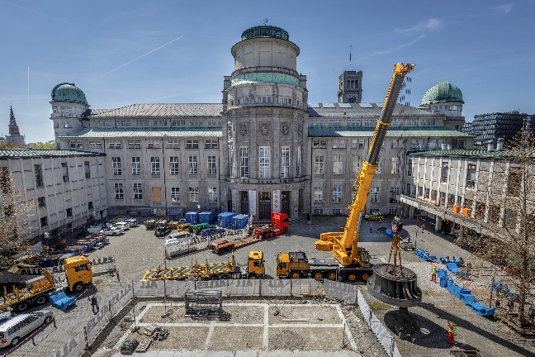

liebherr-deutsches-museum-panorama.jpg
Ein Liebherr Mobilkran LTM 1250-5.1 der Firma Kran-Maier hebt ein 44 Tonnen schweres Laufrad aus dem Innenhof des Deutschen Museums in München.

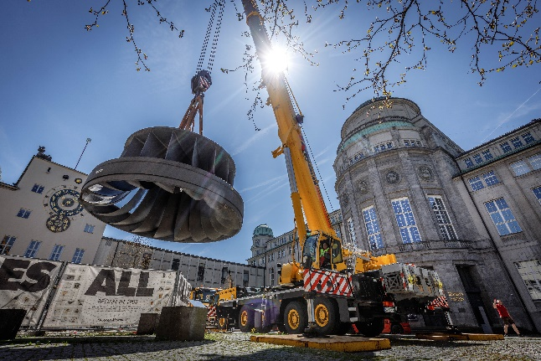

liebherr-deutsches-museum-innenhof.jpg
Vorsichtig hebt der Kranfahrer das Groß-Exponat von seinem ursprünglichen Ausstellungsplatz, um es auf einem Schwertransporter abzulegen.

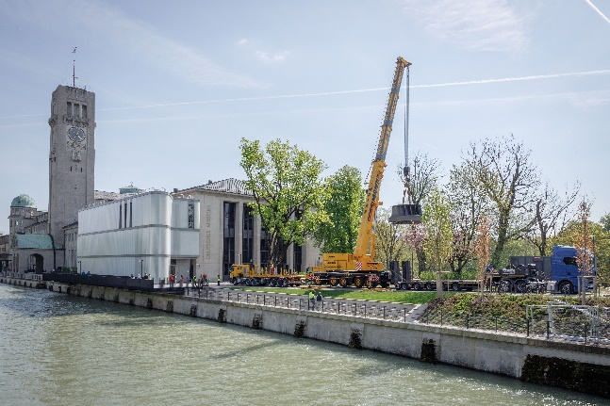
liebherr-deutsches-museum-corneliusbrücke.jpg
Abschüssige Uferpromenade: Dank VarioBallast® steht der LTM 1250-5.1 auch bei engen Platzverhältnissen stabil.
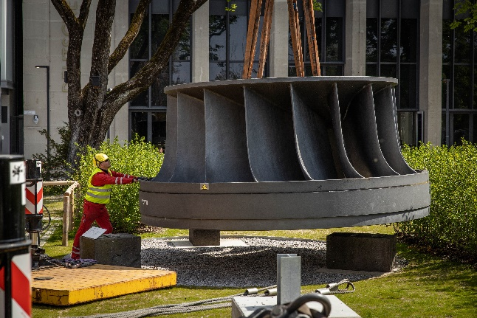
liebherr-deutsches-museum-museumsgarten.jpg
Enorme Größenverhältnisse: Das 44 Tonnen schwere und im Durchmesser 4,6 Meter große Laufrad wird im Museumsgarten platziert.

Kontakt
Berenike Nordmann
Marketing and Communication
Telefon: +49 7391 502-4541
E-Mail: berenike.nordmann@liebherr.com
Veröffentlicht von
Liebherr-Werk Ehingen GmbH
Ehingen (Donau) / Deutschland
www.liebherr.com

